Хоровая студия «Тутти»
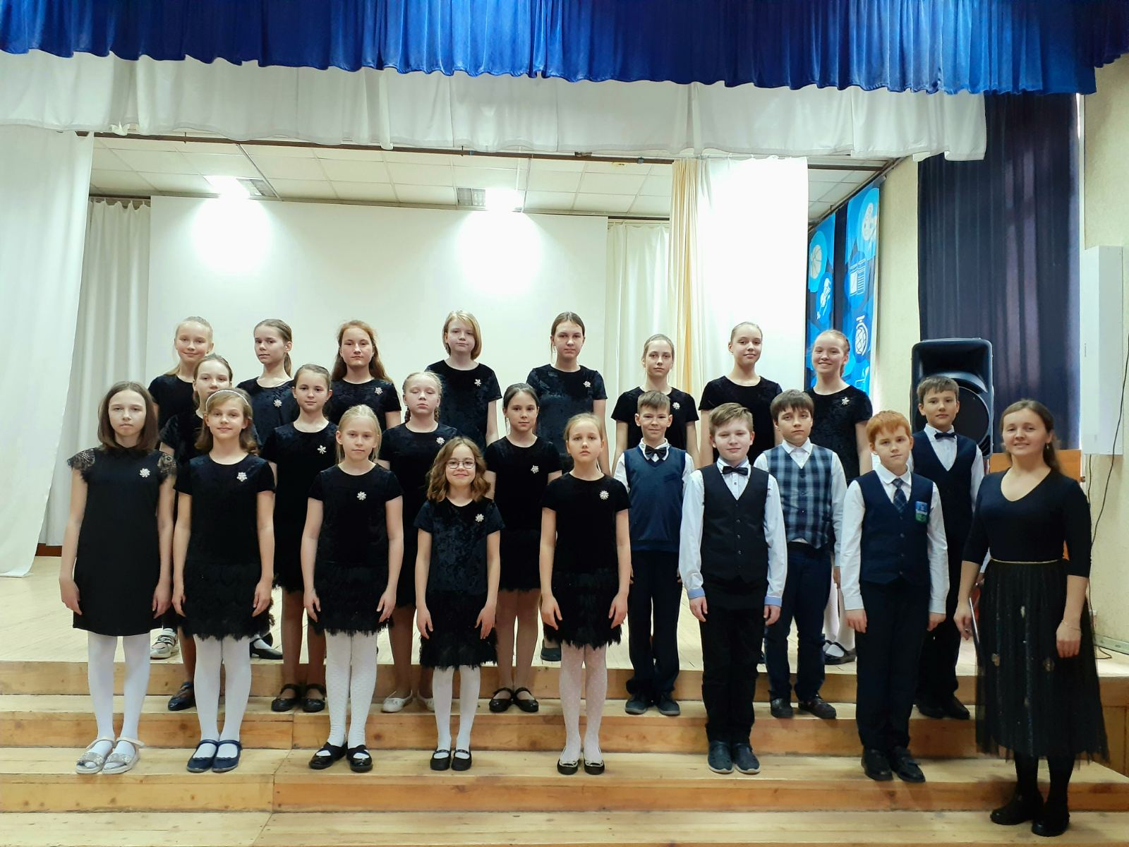
Руководитель: Зверева Лариса Валерьевна, педагог дополнительного образования, первая квалификационная категория
Тел.: 8-904-317-16-46
8-919-914-56-34
Концертмейстер: Черенкова Татьяна Александровна, педагог дополнительного образования
Цель программы: создание условий для развития и реализации творческого потенциала обучающихся в области музыкальной культуры и хорового вокального пения.

Хоровое пение – это тот путь, который может эффективно способствовать решению этой проблемы. Человеческий голос – единственный инструмент для музицирования, который доступен любому человеку и дан с самого рождения. Вместе с этим, только хор может привести к всеобщему музицированию, к совместному музыкальному переживанию и к чувству человеческой общности.

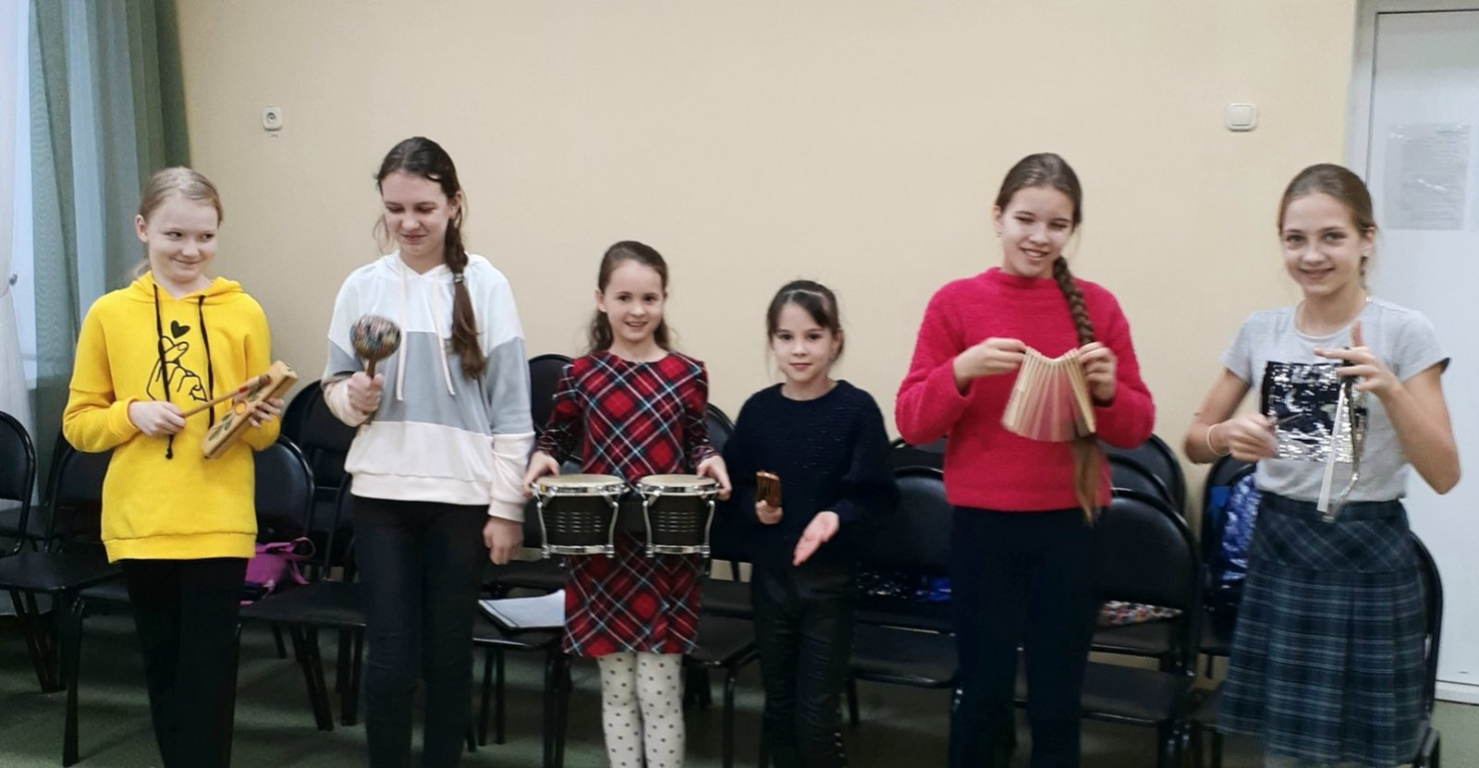
Таким образом, ребёнок, приобщаясь к этому искусству с детства, учится чутко реагировать на весь окружающий его мир, прислушиваться к звукам природы. При помощи различных дыхательных методик и методов вокального воспитания XX-XXI века на уроках хора дети учатся не только познавать свой собственный организм, но и чувствовать друг друга. На занятиях хором происходит комплексное профессиональное развитие дыхательных, голосовых мышц, развитие чуткого звуковысотного слуха.
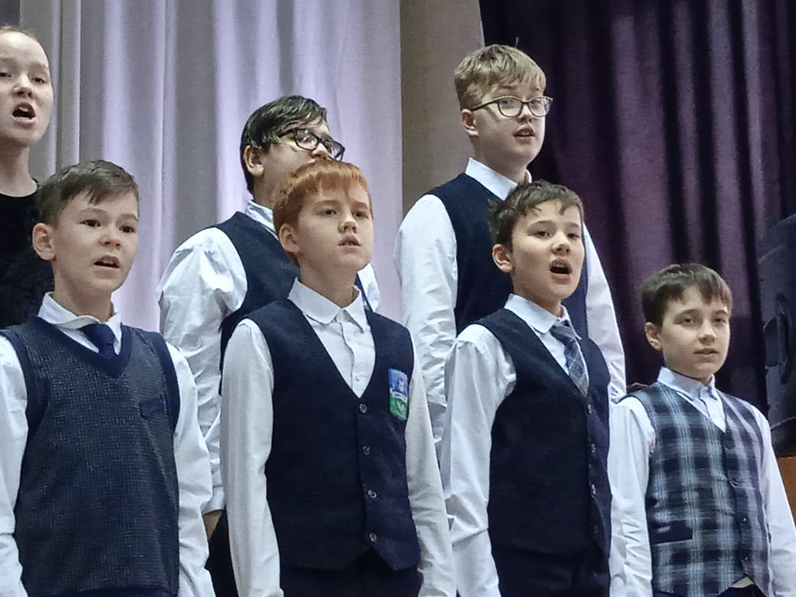
Так же совместное хоровое музицирование даёт ребёнку возможность проявить свои творческие способности. На каждом занятии при помощи игры выявляются индивидуальные навыки каждого ученика и реализуются в процессе общего исполнения.
В репертуар хорового коллектива входят композиции, как зарубежных и русских композиторов-классиков, так и современные песни народов мира, аранжировки популярных песен из кинофильмов и мультфильмов.

Приглашаем всех юных любителей пения в наш дружный хоровой коллектив!

